НОВЕМБАР У ПРОМЕТЕЈУ

У понедељак, 19.11., у 19ч представићемо књигу ЖИВОТ СА ЊИМА, збирку успомена на све спашене и удомљене животиње о којима су током година бринули Татјана Ивковић Лазар и њен супруг Душан Лазар. О важности постојања оваквих људи и њихових племенитих дела говориће и Александар Бурсаћ, директор Зоохигијене и ветеринар Слободан Ковачевић. Ово свакако неће бити уобичајено књижевно вече, те га немојте пропустити!

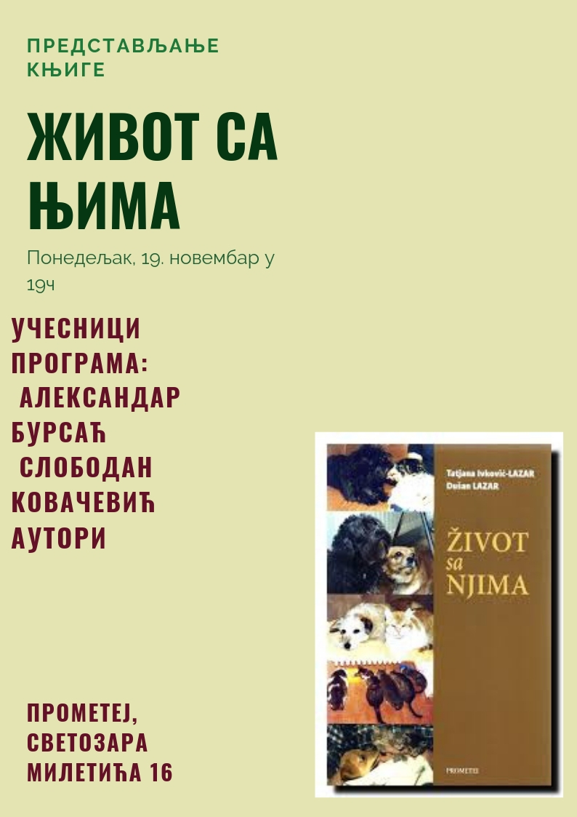

Већ за уторак, 20.11., у 18ч заказано је вече посвећено књизи ЛАЂА ФРАНЦУСКА Михајла Ј. Заставниковића. Већ из наслова јасно је да се ради о још једној у низу књига које обележавају стогодишњицу краја Првог светкског рата. Потрудили смо се да и ово вече учинимо необичним, те ће тако осим разговора о књизи у којем учествују др Милан Мицић, Дејан Томић и Зоран Колунџија, бити уприличен и леп музички програм са Мишом Близанцем и Миодрагом Петровићем, који ће рецитовати стихове.
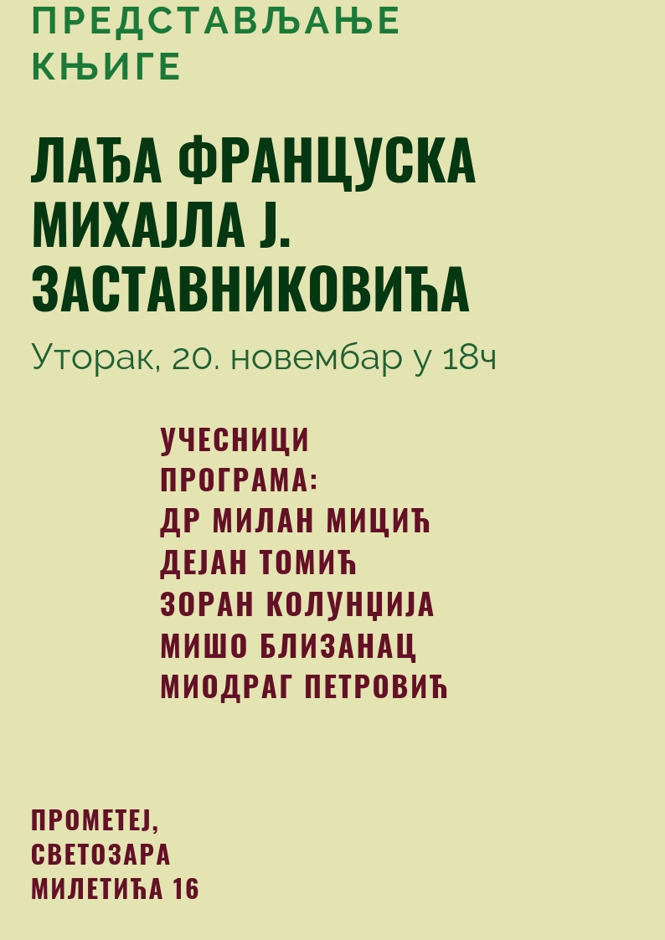

У четвртак, 22.11., у 19Ч припремили смо праву посластицу за све љубитеље рок-поезије, али пре свега за све пријатеље и поштоваоце Душка Трифуновића. Богомир Богица Мијатовић приредио је књигу ПАМТИТЕ МЕ ПО ПЈЕСМАМА МОЈИМ у којој је сакупио све отпеване Душкове стихове и дошао до невероватне бројке од преко три стотине песама! О књизи и Душковим песмама говориће нам Богомир Мијатовић, Перо Зубац и Стеван Тонтић.

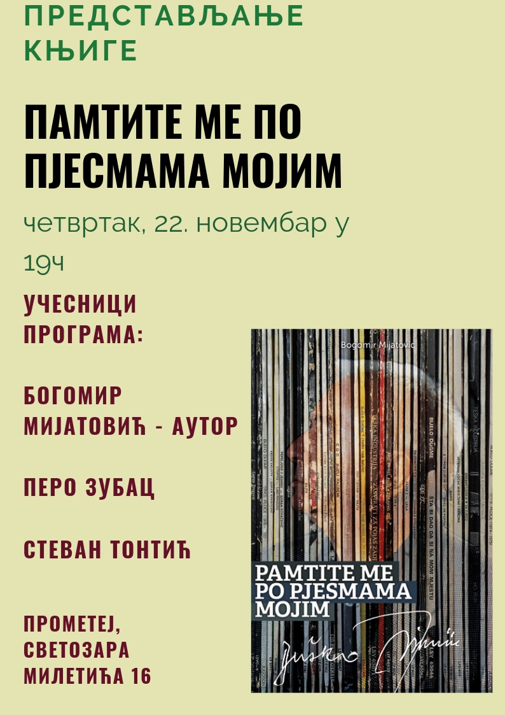
Последње књижевно дружење у новембру биће у четвртак, 29.11., у 18ч, када нам из Београда долазе Милан Пајевић и Мухарем Баздуљ, а повод је књига Милана и милорада Пајевића – ПЛАНИНА КОЈА МЕ ЈЕ ВОЛЕЛА. Књига представља аутентичну преписку оца и сина између којих су хиљаде километара и у чијој интимној размени електронских писама могу да се пронађу сви Оци и Синови овог света.
